


Java编程技术实验报告
题目：学生信息管理系统

学 院 计算机学院
专 业 网络工程
年级班别 2014级 3班
学 号 3114006420
学生姓名 何成健
指导教师 李藜

成 绩
小组评分 | 自评 | 独立完成率%

2015年12月
- 概述
随着国家科技的发展，电子信息化逐渐应用到教育中。在以往人工统计成绩的过程中，经常会出现统计错误，计算困难等问题。对于学生数量大的学校，管理上更是困难。为解决这一问题，开发了此系统，可以高效地统计学生成绩，并计算出各种指标，提高教育中对于成绩统计这一方面的效率。
- 系统分析
在实际教育应用中，需要对学生进行分学院，专业，班级来管理。在使用时，不同的人员管理着不同的功能模块。对于学生的成绩，也有不同的统计、排序方式。因此需要构建如下五个模块。
成绩模块，可以查看、录入、打印学生成绩，是系统的主要模块，输出最终的结果。
学生模块，修改，新增或删除学生的信息，并可以打印学生的信息列表。
班级模块，可以管理学院、专业、班级的信息和它们之间对应的关系。
课程模块，可以增加或删除课程。
权限模块，可以增加或删除操作者，并可以设定每个操作者可以使用的模块。
- 系统设计，
3.1系统目标
根据教育的实际需要，本系统需要如下目标：
- 操作简单、方便，界面简洁、大方。
- 分组（按学生、按学院、按专业、按班级）统计学生的成绩。
- 学生成绩可按平均分或合格率进行排序。
- 学生成绩、信息均可打印。
- 具有权限控制的功能。
- 系统运行稳定、可靠。
3.2系统功能结构
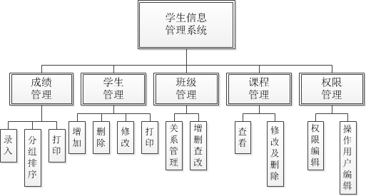
  - 系统预览
学生信息管理系统主要由3个窗体组成。
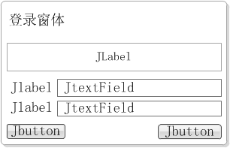
效果图如下：
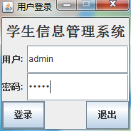
下图是主窗体，选择对应的选项卡进入对应的功能。
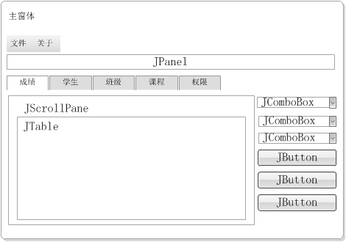
效果图如下：
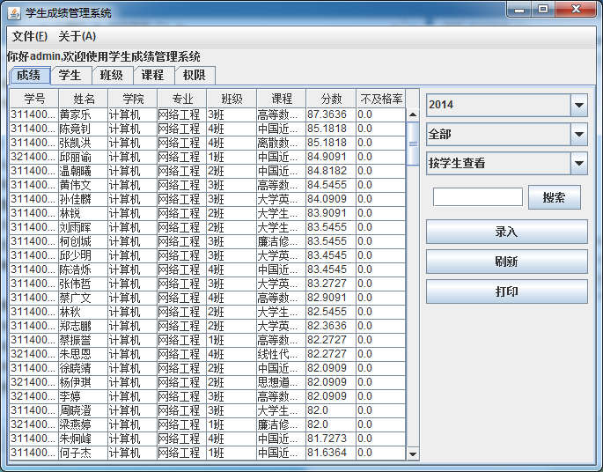
下图是录入成绩的窗体，当输入学号后，输入成绩的TextField获得焦点后，便会在数据库检索这个学生是否存在，并把他的姓名显示出来防止录入成绩错误。
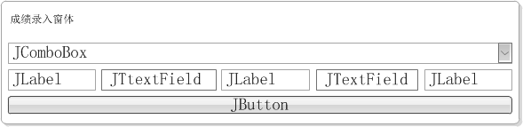
效果图如下：
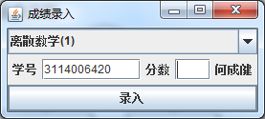
  - 业务流程
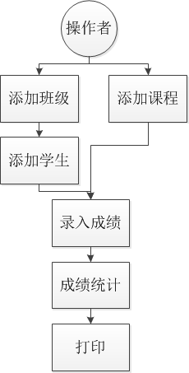
3.5文件夹结构
程序主要分公共工具类模块、数据库模块和窗体视图三大模块。具体每个文件的作用如下图所示。
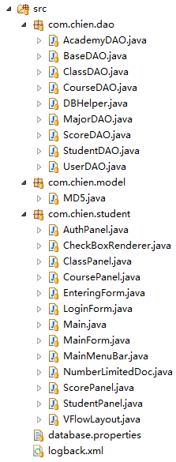
----------------------持久化层包
-------------学员信息表操作类
-------------------封装基本的数据库操作方法
------------------班级信息表操作类
----------------课程信息表操作类
-------------------数据库连接及关闭操作类
-----------------专业信息表操作类
-----------------分数表操作类
---------------学生信息表操作类
------------------用户表操作类
------------------------计算MD5类
------------------窗体包
-----------------权限管理框组件
------表格选择框渲染组件
-----------------班级管理框组件
-------------课程管理框组件
-------------成绩录入窗体
----------------用户登录窗体
-----------------------程序主类
------------------主窗体
------------菜单栏组件
-----只允许数字输入类
----------------成绩管理框组件
-------------学生管理框组件
--------------垂直窗体布局类
-------------数据库配置文件
-------------------公共模块类包
-----------------------logback配置文件
- 数据库结构
4.1数据库分析和概念设计
本程序为了处理大量的数据，使用了开源免费的MySQL数据库。学生信息管理系统需求包括操作者用户管理、学生信息管理、班级信息管理、课程管理和分数管理五个模块，为使课程可以不断添加和更新，应建立课程表；为分别统计学院、专业、班级的成绩，应建立学院、专业、班级表；为记录学生信息，应建立学生表；为记录成绩，应建立分数表；为控制操作者的权限，应建立用户表；为使用logback，应建立对应的日志记录表记录日志。
4.2数据库逻辑设计
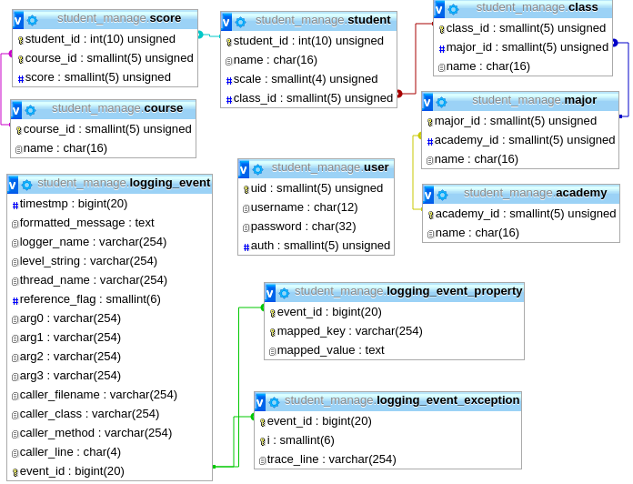
4.3数据库视图设计
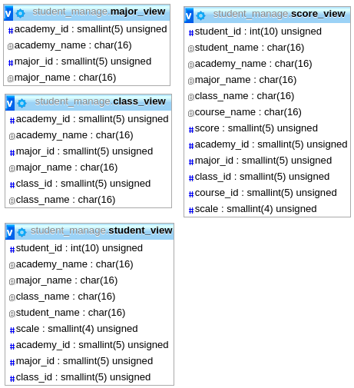
- 各模块设计，每模块独立一节
5.1数据库连接模块
在数据库连接模块中，为了可以随时改变数据库的连接地址或密码，方便其他客户端使用，使用Properties读取配置文件。当配置有改变时改变Properties文件的配置即可不用重新编译程序。
package com.chien.dao;
import java.io.IOException;
import java.io.InputStream;
import java.sql.Connection;
import java.sql.DriverManager;
import java.sql.SQLException;
import java.sql.Statement;
import java.util.Properties;
import org.slf4j.LoggerFactory;
public class DBHelper {
private static String url;//数据库地址
private static String type="com.mysql.jdbc.Driver";//使用的数据库类型
private static String username;//数据库用户名
private static String password;//数据库密码
protected Connection conn;
protected Statement stat;
/**
* 构造函数,连接数据库
* @throws SQLException
*/
public DBHelper() throws SQLException{
try {
Properties setting=new Properties();//使用Properties读取配置文件。 InputStream file=Object.class.getResourceAsStream("/database.properties"); setting.load(file);
url="jdbc:mysql://"+setting.getProperty("ip").trim()+":"+setting.getProperty("port").trim()+"/"+setting.getProperty("database").trim()+"?useUnicode=true&characterEncoding=utf8";//生成数据库连接的地址
username=setting.getProperty("username").trim();
password=setting.getProperty("password").trim();
file.close();//读取完配置文件后，需要关闭文件
Class.forName(type);
} catch (ClassNotFoundException | IOException e) {
LoggerFactory.getLogger(DBHelper.class).error(e.toString());
}
conn=DriverManager.getConnection(url,username,password);
stat=conn.createStatement();
}
/**
* @return Connection 返回当前数据库连接
*/
public Connection getConnection(){
return conn;
}
/**
* @return Statement 返回当前数据库执行对象
*/
public Statement getStat(){
return stat;
}
/**
* 关闭链接
*/
public void Close(){
try {
conn.close();
} catch (SQLException e) {
LoggerFactory.getLogger(DBHelper.class).error(e.toString());
}
}
}
5.2权限控制模块
权限控制的基本方法是，赋予每个模块一个位权值，然后相加其具有操作模块的权限的所有位权值即为这个账号的权限值。在判断时，使用它的权限值与对应模块的位权值作与位运算判断其是否大于0即可判断这个账号是否拥有操作这个模块的权限。
在这个系统中，对应的模块的位权值如下：
成绩管理：（00001）2=（1）10
学生管理：（00010）2=（2）10
班级管理：（00100）2=（4）10
课程管理：（01000）2=（8）10
权限管理：（10000）2=（16）10
这些权限值相加后，并不影响对应位的值，因此可以只用一个总和数值来表示所有权限值。
在主窗体初始化的时候，获取了权限值auth，计算是否有对应模块权限时只需要如下的计算：
JTabbedPane tb=new JTabbedPane();
if((auth&1)==1)tb.addTab("成绩",new ScorePanel());
if((auth&2)==2)tb.addTab("学生",new StudentPanel());
if((auth&4)==4)tb.addTab("班级",new ClassPanel());
if((auth&8)==8)tb.addTab("课程",new CoursePanel());
if((auth&16)==16)tb.addTab("权限",new AuthPanel());
add(tb,BorderLayout.CENTER);
在添加或修改账号时需要计算权限值，计算方法如下：
int auth=0;
if((boolean)table.getValueAt(row,2))auth+=1;
if((boolean)table.getValueAt(row,3))auth+=2;
if((boolean)table.getValueAt(row,4))auth+=4;
if((boolean)table.getValueAt(row,5))auth+=8;
if((boolean)table.getValueAt(row,6))auth+=16;
使用这种方法处理权限时，不需要创建多个字段来记录是否拥有该权限，而是把所有信息放到一个字段中方便了处理。
5.3表格编辑器及渲染模块
编辑器模块使用了DefaultCellEditor。DefaultCellEditor提供了JTextField、JCheckBox和JComboBox的构造方法，因此可以很容易就在表格中添加复选框或列表选择框。使用前先获取表格的TableColumnModel，然后获取特定列使用getColumn方法，设置特定的CellEditor，具体如下：
tcm.getColumn(i).setCellEditor(new DefaultCellEditor(new JCheckBox()));
渲染模块实现了TableCellRenderer的接口，重写getTableCellRendererComponent方法返回对应的JCheckBox对象。具体如下：
package com.chien.student;
import java.awt.Component;
import javax.swing.JCheckBox;
import javax.swing.JTable;
import javax.swing.table.TableCellRenderer;
public class CheckBoxRenderer extends JCheckBox implements TableCellRenderer{
@Override
public Component getTableCellRendererComponent(JTable table, Object value, boolean isSelected, boolean hasFocus, int row, int column) {
setSelected((boolean)value);
return this;
}
}
使用时，像编辑器那要，先获取TableColumnModel然后获取特定行再设置。如下：
tcm.getColumn(i).setCellRenderer(new CheckBoxRenderer());
5.4输入框限制模块
对于分数等地方输入的内容，为了防止误输入，需要对其设置一个Document对象，这个Document继承了PlainDocument类并重写了insertString方法，当输入错误的字符时不允许输入，具体实现如下：
package com.chien.student;
import javax.swing.text.AttributeSet;
import javax.swing.text.BadLocationException;
import javax.swing.text.PlainDocument;
public class NumberLimitedDoc extends PlainDocument{
private int limit;
/**
* @param int limit 限制的位数
*/
public NumberLimitedDoc(int limit){
super();
this.limit=limit;
}
@Override
public void insertString(int offs, String str, AttributeSet a) throws BadLocationException{
if(str!=null&&getLength()+str.length()<=limit){
char[] buffer=str.toCharArray();
int cpos=0;
for(char val:buffer){
if(val>='0'&&val<=9)buffer[cpos++]=val;
}
super.insertString(offs, str, a);
}
}
}
5.5表头排序模块
JTable默认没有表头排序，可以对其开启表头排序功能即可方便排序，如下：
table.setAutoCreateRowSorter(true);
但是默认的表头排序是按照字符串来处理表格的对象的，因此需要对TableRowSorter对象的特定列，设置其Comparator，这个Comparator实现了java.util.Comparator接口，对比较的对象强转为float然后再比较，返回比较结果。具体实现如下：
private class OrderNumberComparator implements Comparator<Object>{
@Override
public int compare(Object o1,Object o2){
return (int)((float)o1-(float)o2);
}
}
使用如下：
TableRowSorter<DefaultTableModel> sorter=new TableRowSorter<>(tm);
OrderNumberComparator comparator=new OrderNumberComparator();
sorter.setComparator(column.length-2,comparator);
sorter.setComparator(column.length-1,comparator);
table.setRowSorter(sorter);
- 小结
内容总结
- 完成了Java与MySQL数据库的连接并进行CURD这些基本的操作，一些基本函数，如DISTINCT、COUNT、AVG等的调用和一些基本的表基本操作如JOIN、LIMIT、ORDER、WHERE等。
- MySQL数据库在建立过程中，创建了外键约束，并创建了几个视图方便在开发过程中调用。
- 使用AWT和Swing绘制图形界面。使用了一些基本的组件，如JButton、JCheckBox、JComboBox、JFrame、JLabel、JList、JMenuBar、JOptionPane、JPasswordField、JTable、JTextField等。
- 学会了构建一个Java应用的基本思路，一个程序的基本框架。
技术难点
- 使用JTable表头排序时当成字符串处理了。
原因分析：JTable的默认TableRowSorter是按照字符串ASCII码来排序的，但是成绩应该按照数值的大小来排序。
解决方法：设置TableRowSorter的特定列一个Comparator，通过Comparator实现并设置到对应的列中即可解决问题。
- 删除学院或专业时对应关系的班级和学生没有被删除。
原因分析：删除时若不把对应的学生和班级删除，则会造成大量的冗余数据，使数据库体积增大，但是在所有删除专业或学院的代码中增加删除与其有对应关系的人太麻烦，而MyISAM又不支持外键。
解决方法：把数据库的引擎改成InnoDB，并添加对应的外键约束关系，并加上ON DELETE CASCADE，使在删除约束时也把对应的数据删除。
- log4j连接MySQL数据库总是失败。
原因分析：使用log4j的Console Appender输出是正常的，但是使用Database Appender连接MySQL总是提示No suitable driver for JDBC。
解决方法：使用了log4j的升级版logback，配置后即可以正常地记录日志到数据库中。
经验教训
- 项目在开始设计之前必须要充分考虑好项目的需求，设计好数据库的结构。数据库使用视图不仅方便在开发时获取到所需要的数据，还可以减轻在数据库结构更改时，更改代码的工作量。
- 遇到问题可以先查阅相关的文档，Java、MySQL等都在官网上有相关的API手册可以查阅，查询即可得到很多有用的接口，能减轻自己自身代码量。
不足之处与改进
代码的复用率太低，学院、专业、班级的数据库操作类有很多类似的代码，都是复制粘贴过去然后修改同一个地方。可以建一个基类继承了BaseDAO，然后再建立学院、专业、班级类继承这个类，在构造函数处调用父类的构造函数把对应的表明传递过去即可。
- 参考文献
《JAVA从入门到精通》——清华大学出版社
《JAVA技术及其应用》——清华大学出版社
Java API文档：http://docs.oracle.com/javase/8/docs/api
logback配置：http://logback.qos.ch/manual/configuration.html

